Broj : 509/2
Podgorica, 04.03.2025.godine

IZMJENE I DOPUNE

Zahtjeva za prikupljanje ponuda za nabavku FLAŠA po partijama br. 509/1 od 21.02.2025.godine, za postupak nabavke roba-flaše po partijama

U tekstu Zahtjeva Naručilac mijenja na str.10 od 32 Zahtjeva-Partija 5 i na str. 11 od 32-Partija 6 Zahtjeva- tehničke karakteristike ili specifikacije predmeta nabavke-opis predmeta nabavke-model, na način kako slijedi:

Umjesto teksta:

` PARTIJA 5: Flaše za vino 0,75L (model 5)
R.B | Opis predmeta nabavke,  odnosno dijela predmeta nabavke | Bitne karakteristike predmeta nabavke u pogledu kvaliteta, performansi i/ili dimenzija | Jedinica mjere | Količina

1 | Flaša za vino 0,75L bezbojna  (model 5) | Boja-Bezbojna  Visina-318±1,9mm  Težina-450 gr  Prečnik-73,8±1,4mm  Tip zatvaranja-Navojno grlo  Oznka grla-BVS 30 H 60  Un.prečnik grla-,20±0.95  Srednji prečnik grla -26.1±0,3mm  Srednji prečnik grla -28.3±0,3mm  Spoljašnji prečnik grla-28,9±0,3mm  Nazivna zapremina-750±10ml  Zapremina do vrha-770ml | 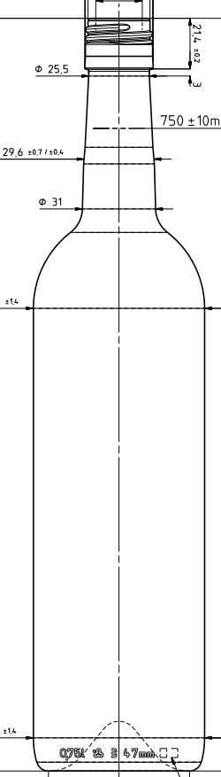 | kom | 190.000

Treba da piše tekst koji sada glasi:
PARTIJA 5: Flaše za vino 0,75L (model 4a)
R.B | Opis predmeta nabavke,  odnosno dijela predmeta nabavke | Bitne karakteristike predmeta nabavke u pogledu kvaliteta, performansi i/ili dimenzija | Jedinica mjere | Količina

1 | Flaša za vino 0,75L bezbojna  (model 4a) | Boja-Bezbojna  Visina-318±1,9mm  Težina-450 gr  Prečnik-73,8±1,4mm  Tip zatvaranja-Navojno grlo  Oznka grla-BVS 30 H 60  Un.prečnik grla-,20±0.95  Srednji prečnik grla -26.1±0,3mm  Srednji prečnik grla -28.3±0,3mm  Spoljašnji prečnik grla-28,9±0,3mm  Nazivna zapremina-750±10ml  Zapremina do vrha-770ml |  | kom | 190.000

Umjesto teksta:

PARTIJA 6: Flaše za vino 0,75L (model 6)

R.B | Opis predmeta nabavke,  odnosno dijela predmeta nabavke | Bitne karakteristike predmeta nabavke u pogledu kvaliteta, performansi i/ili dimenzija | Jedinica mjere | Količina

1 | Flaša za vino 0,75 olive  (model 6) | Boja-Tamno zelena-olive  Visina-293±1,8mm  Težina-365gr  Prečnik-74,8±1,4mm  Tip zatvaranja-Plutani čep  Oznka grla-band  Un.prečnik grla-17,5±0,5  Srednji prečnik grla-27,5±0,5mm  Spoljašnji prečnik grla-29±0,5mm  Min.prolaz kroz vrat-16,5mm  Nazivna zapremina-750±10ml  Zapremina do vrha-772±10ml | 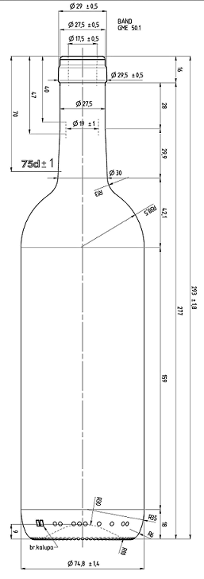 | kom | 60.000

PARTIJA 6: Flaše za vino 0,75L (model 5)

R.B | Opis predmeta nabavke,  odnosno dijela predmeta nabavke | Bitne karakteristike predmeta nabavke u pogledu kvaliteta, performansi i/ili dimenzija | Jedinica mjere | Količina

1 | Flaša za vino 0,75 olive  (model 5) | Boja-Tamno zelena-olive  Visina-293±1,8mm  Težina-365gr  Prečnik-74,8±1,4mm  Tip zatvaranja-Plutani čep  Oznka grla-band  Un.prečnik grla-17,5±0,5  Srednji prečnik grla-27,5±0,5mm  Spoljašnji prečnik grla-29±0,5mm  Min.prolaz kroz vrat-16,5mm  Nazivna zapremina-750±10ml  Zapremina do vrha-772±10ml |  | kom | 60.000

Predsjednik Komisije
za otvaranje i vrednovanje ponuda

Bojan Gašović

